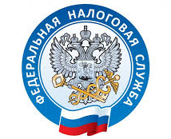

НАЛОГОВАЯ СЛУЖБА
ИНФОРМИРУЕТ

ИНН можно получить в «Личном кабинете налогоплательщика для физических лиц»
Получить электронное свидетельство о постановке на учет физического лица можно абсолютно бесплатно и в любое удобное время с помощью «Личного кабинета налогоплательщика для физических лиц» на официальном сайте ФНС России www.nalog.gov.ru. Посещение налоговой инспекции при этом не требуется.
Для того чтобы получить свидетельство ИНН, необходимо на сайте www.nalog.gov.ru в «Личном кабинете» перейти в раздел «Жизненные ситуации» - «Запросить справку и другие документы» - «Получить свидетельство ИНН» и направить заявление в налоговый орган.
Свидетельство ИНН подписывается электронной подписью непосредственно в сервисе и имеет такую же юридическую силу, как и бумажный документ, подписанный должностным лицом налогового органа и заверенный печатью.
Сформированное свидетельство ИНН появится в разделе «Профиль» - «Персональные данные». Оно будет доступно для скачивания неограниченное количество раз.
https://www.nalog.gov.ru

